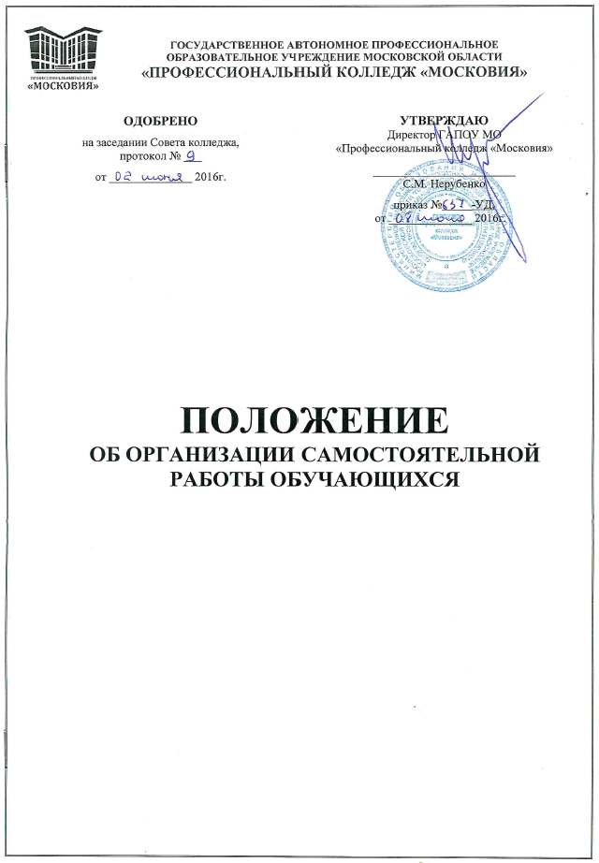
СОДЕРЖАНИЕ

Принятые сокращения | 4
Общие положения | 5
Планирование внеаудиторной самостоятельной работы | 5
Организация и руководство внеаудиторной самостоятельной работой студентов | 8
Приложение 1 | 10

ПРИНЯТЫЕ СОКРАЩЕНИЯ

ГИА – Государственная итоговая аттестация
ЕН - математический и общий естественнонаучный цикл
КМО – комплексное методическое обеспечение
КТП - календарно-тематический план
МДК – междисциплинарный цикл
ОГСЭ – общий гуманитарный и социально-экономический цикл
ОД – общеобразовательные дисциплины
ОП – общепрофессиональные дисциплины
ОПОП – основная профессиональная образовательная программа
ОУ - образовательное учреждение
ПМ – профессиональный модуль
ППКРС – программа подготовки квалифицированных рабочих, служащих
ППССЗ – программа подготовки специалистов среднего звена
ПЦК – предметная цикловая комиссия
РП – рабочая программа
РУП – рабочий учебный план
РФ – Российская Федерация
СПО – среднее профессиональное образование
УД – учебная дисциплина
УМКД – учебно-методический комплекс дисциплины
УМКП – учебно-методический комплекс практики
УМКС – учебно-методический комплекс специальности
УМР – учебно-методическая работа
УП – учебный план
УР – учебная работа
ФГОС СПО – Федеральный государственный образовательный стандарт среднего профессионального образования
ЭУМК – электронный учебно-методический комплекс

1. ОБЩИЕ ПОЛОЖЕНИЯ
1.1. Самостоятельная работа является одним из видов организации учебных занятий обучающихся и реализуется применением различных способов активного, целенаправленного освоения новых знаний, умений и опыта, закладывающих основы формирования и развития общих и профессиональных компетенций.
1.2. Подготовка квалифицированных рабочих, служащих и специалистов среднего звена, конкурентоспособных на рынке труда, способных к компетентной, ответственной и эффективной деятельности в профессиональной сфере на уровне мировых стандартов невозможна без повышения роли самостоятельной работы в образовательном процессе. Самостоятельная работа студентов проводится с целью:
- систематизации и закрепления полученных теоретических знаний и практических умений студентов;
- углубления и расширения теоретических знаний;
- формирования умений использовать нормативную, правовую, справочную документацию и специальную литературу;
- развития познавательных способностей и активности студентов; творческой инициативы, самостоятельности, ответственности и организованности;
- формирования самостоятельности мышления, способностей к саморазвитию, самосовершенствованию и самореализации;
- развития исследовательских умений.
1.3. В образовательном процессе выделяют два вида самостоятельной работы:
- аудиторная;
- внеаудиторная.
1.4. Аудиторная самостоятельная работа по дисциплине выполняется на учебных занятиях под непосредственным руководством преподавателя и по его заданию.
1.5. Внеаудиторная самостоятельная работа выполняется студентом по заданию преподавателя, но без его непосредственного участия.
1.6. Федеральный государственный образовательный стандарт среднего профессионального образования регламентирует максимальный объем учебной нагрузки студента и объем обязательной учебной нагрузки как в целом по теоретическому обучению, так и по циклам дисциплин.
При разработке рабочих учебных планов колледж в соответствии с ФГОС СПО самостоятельно планирует объем внеаудиторной самостоятельной работы в целом по теоретическому обучению, каждому циклу дисциплин и по каждой дисциплине, исходя из объемов максимальной и обязательной учебной нагрузки.
1.7. Объем времени, отведенный на внеаудиторную самостоятельную работу, находит отражение:
- в рабочем учебном плане - в целом по теоретическому обучению, каждому из циклов дисциплин, по каждой дисциплине;
- в рабочих программах учебных дисциплин, профессиональных модулей с распределением по разделам или темам.

2. планирование внеаудиторной самостоятельной работы
2.1. При разработке рабочих учебных планов определяется:
- общий объем времени, отводимый на внеаудиторную самостоятельную работу в целом по теоретическому обучению (как разница между максимальным объемом времени, отведенным на теоретическое обучение в целом, и объемами времени, отведенными на обязательную учебную нагрузку);
- объем времени, отводимый на внеаудиторную самостоятельную работу по циклам дисциплин с учетом требований к уровню подготовки студентов, сложности и объема изучаемого материала по дисциплинам, входящим в цикл;
- объем времени, отводимый на внеаудиторную самостоятельную работу по учебной дисциплине, междисциплинарному курсу в зависимости от уровня освоения студентами учебного материала, с учетом требований к уровню подготовки студентов.
2.2. Планирование объема времени, отведенного на внеаудиторную самостоятельную работу по учебной дисциплине, междисциплинарному курсу осуществляется преподавателем.
Преподавателем эмпирически определяются затраты времени на самостоятельное выполнение конкретного учебного задания: на основании наблюдений за выполнением студентами аудиторной самостоятельной работы, опроса студентов о затратах времени на то или иное задание, хронометража собственных затрат на решение той или иной задачи с внесением поправочного коэффициента из расчета уровня знаний и умений студентов (см. приложение 1).
2.3. Предметные цикловые комиссии на своих заседаниях рассматривают предложения преподавателей по планированию внеаудиторной самостоятельной работы по каждой дисциплине, профессиональному модулю, при необходимости вносят коррективы с учетом сложности и объема изучаемого материала и устанавливают время внеаудиторной самостоятельной работы по темам или разделам.
2.4. При разработке рабочей программы по учебной дисциплине при планировании содержания внеаудиторной самостоятельной работы преподавателем устанавливается содержание и объем самостоятельной работы, который включает в себя:
- определение и обоснование необходимого минимума разделов, тем вопросов, заданий, выносимых на аудиторную и внеаудиторную самостоятельную работу студентов;
- определение содержания и объема теоретической учебной информации и практических заданий по каждой теме, которые выносятся на самостоятельную работу;
- отбор и предложение методов и форм самостоятельной работы студентов в соответствии с современными технологиями обучения;
- определение форм и методов контроля за выполнением самостоятельных заданий студентами;
- разработка критериев оценки результатов внеаудиторной самостоятельной работы с учетом требований к уровню подготовки студентов, определенных ФГОС СПО.
2.5. Распределение объема времени на внеаудиторную самостоятельную работу в режиме дня студента не регламентируется расписанием.
2.6. Содержание внеаудиторной самостоятельной работы определяется в соответствии с рекомендуемыми видами заданий согласно примерной и рабочей программам учебной дисциплины.
2.7. Видами заданий для внеаудиторной самостоятельной работы могут быть:
- для овладения знаниями: чтение текста (учебника, первоисточника, дополнительной литературы); составление плана текста; графическое изображение структуры текста; конспектирование текста; выписки из текста; работа со словарями и справочниками; ознакомление с нормативными документами; учебно-исследовательская работа; использование аудио- и видеозаписей, компьютерной техники и Интернет и др.;
- для закрепления и систематизации знаний: работа с конспектом лекции (обработка текста); повторная работа над учебным материалом (учебника, первоисточника, дополнительной литературы, аудио- и видеозаписей); составление плана и тезисов ответа; составление таблиц для систематизации учебного материала; изучение нормативных материалов; ответы на контрольные вопросы; аналитическая обработка текста (аннотирование, рецензирование, реферирование, контент–анализ и др.); подготовка сообщений к выступлению на семинаре, конференции; подготовка рефератов, докладов; составление библиографии, тематических кроссвордов; тестирование и др.;
- для формирования умений: решение задач и упражнений по образцу; решение вариативных задач и упражнений; выполнение чертежей, схем; выполнение расчетно-графических работ; решение ситуационных производственных (профессиональных) задач; подготовка к деловым играм; проектирование и моделирование разных видов и компонентов профессиональной деятельности; подготовка курсовых работ (проектов); экспериментально-конструкторская работа; опытно-экспериментальная работа; упражнения на тренажере; упражнения спортивно-оздоровительного характера; рефлексивный анализ профессиональных умений с использованием аудио- и видеотехники и др.
2.8. Формы самостоятельной работы студентов определяются содержанием учебной дисциплины, степенью подготовленности студентов. Они могут быть тесно связаны с теоретическими курсами и иметь учебный или учебно-исследовательский характер. Виды заданий для внеаудиторной самостоятельной работы, их содержание и характер могут иметь вариативный и дифференцированный характер, учитывать специфику специальности, изучаемой дисциплины, индивидуальные особенности студента.
2.9. Виды заданий для внеаудиторной самостоятельной работы, их содержание и характер на первых - вторых курсах обучения должны быть ориентированы на ознакомительную, репродуктивную деятельность, на последующих курсах – на продуктивную, творческую, исследовательскую деятельность.
Первый уровень – ознакомительный: составление на основе изученной информации различных видов схем, таблиц, рассказов, тезисов, конспектов, резюме, аннотаций, заданий для закрепления правил, вопросов к диалогу, докладов, рецензий на статьи и работы, сочинений, примеров аналогий (из учебных дисциплин/жизненного опыта), планов изучения тем, задач на правило, алгоритмов решения задач, памяток, схем связи изученных на занятиях понятий с изученными ранее, диаграмм, графиков, «перевод» с языка одной дисциплины на другую, формулировка идей и версий, заключений о причинно-следственных связях и т.д.
Второй уровень – репродуктивный: преобразование, интерпретация информации и ее представление в форме опорного конспекта занятия, киносценария, модели (игровой, объектной, математической, решения профессиональной ситуации, критериев и/или способов оценки образовательного результата, вопросов к проблемно-поисковой беседе, интервью, глоссария по теме, карты путешествия по теме, инструкции к работе на основе правил, переформулированного закона, правила и т.д.
Третий уровень – продуктивный: создание образовательного продукта на основе творческого преобразования информации, решения учебно-профессиональных задач (проекта, видео-фильма, понятия, презентации, рекламных материалов и т.д.).
Четвертый уровень – творческий: создание обучающимися образовательного продукта, отражающего его точку зрения на определенный вопрос, проблему (гипотеза и способ ее проверки, аксиома, закон, совет/вредный совет, определение, взгляд на объект (событие) со стороны разных людей (исторических деятелей, специалистов и др.), принцип построения структуры (текста, государства и др.), принцип функционирования объекта и др.
2.10. В рамках компетентностной модели образования, задания на самостоятельную работу должны носить деятельностный характер (учебно-познавательное задание, учебный кейс, практическое задание, проектное задание).

3. организация и руководство внеаудиторной самостоятельной работой студентов
3.2. Для организации самостоятельной работы необходимы следующие условия:
- готовность студентов к самостоятельному труду;
- мотив к получению знаний;
- наличие и доступность всего необходимого учебно-методического и справочного материала;
- система регулярного контроля качества выполненной самостоятельной работы;
- консультационная помощь.
3.2. Организация самостоятельной работы обучающихся включает:
- четкое планирование содержания и объема самостоятельной работы;
- организацию, контроль и анализ результатов самостоятельной работы;
- необходимое учебно-методическое и материально-техническое обеспечение;
- обеспечение доступа обучающимся к информационным ресурсам;
- обеспечение обучающихся контролирующими материалами (тестами, заданиями и др.);
- предоставление обучающимся перечня необходимой основной и дополнительной литературы.
3.3. При выдаче заданий на внеаудиторную самостоятельную работу преподавателю рекомендуется использовать дифференцированный подход к студентам.
3.4. Перед выполнением студентами внеаудиторной самостоятельной работы преподаватель проводит инструктаж по выполнению задания, который включает цель задания, его содержание, сроки выполнения, ориентировочный объем работы, основные требования к результатам работы, критерии оценки. В процессе инструктажа преподаватель предупреждает студентов о возможных типичных ошибках, встречающихся при выполнении задания. Инструктаж проводится преподавателем за счет объема времени, отведенного на изучение дисциплины.
3.5. Во время выполнения студентами внеаудиторной самостоятельной работы и при необходимости преподаватель может проводить консультации за счет общего бюджета времени, отведенного на консультации.
3.6. Самостоятельная работа может осуществляться индивидуально или группами студентов в зависимости от цели, объема, конкретной тематики самостоятельной работы, уровня сложности, уровня умений студентов.
3.7. Для обеспечения эффективной организации внеаудиторная самостоятельная работа должна сопровождаться учебно-методическим обеспечением. Учебно-методическое обеспечение внеаудиторной самостоятельной работы включает в себя средства обучения, которые условно можно разделить на три группы:
3.7.1. учебно-методические средства, использующиеся для руководства самостоятельной деятельностью обучающихся — методические рекомендации (указания): по курсу дисциплины (профессионального модуля), по отдельным темам или для выполнения отдельных видов работ, включающие в себя:
• инструкции по работе с методическими рекомендациями, в т.ч. алгоритмы и образцы выполнения заданий;
• рекомендации по распределению времени в процессе работы над заданиями;
• задания для самостоятельной работы;
• критерии самооценки выполненной работы;
• список основной и дополнительной литературы;
3.7.2. дидактические средства, которые могут быть источником самостоятельного приобретения знаний (первоисточники, документы, тексты художественных произведений, сборники задач и упражнений, комплекты журналов и газет, научно-популярная литература, учебные фильмы, видеозаписи, карты, таблицы, приборы, вещества, коллекции и т.п.);
3.7.3. технические средства, при помощи которых предъявляется и обрабатывается учебная информация (компьютеры, аудио- и видеотехника).
Рекомендации по самостоятельной работе студентов входят в перечень документов учебно-методического комплекса дисциплины, междисциплинарного курса.
3.8. Контроль результатов внеаудиторной самостоятельной работы студентов осуществляется в пределах времени, отведенного на обязательные учебные занятия по дисциплине, МДК, может проходить в письменной, устной или смешанной форме, с представлением изделия или продукта деятельности студента.
3.9. Контроль результатов самостоятельной работы студентов может проводиться одновременно с текущим контролем знаний студентов по дисциплине.
В качестве форм и методов контроля внеаудиторной самостоятельной работы студентов могут быть использованы формы:
- текущего контроля: семинарские занятия, коллоквиумы, тестирование, рефераты, рецензии, отзывы, эссе, задачи, самоанализы, проекты, контрольные работы, защита творческих работ, представление таблиц с сопоставительным анализом данных, обобщающих моделей, схем процессов и т.п.
- промежуточной аттестации: самоотчеты, портфолио, контрольные работы, защита творческих работ, проектов, зачеты, экзамены и др.
3.10. Критериями оценки результатов внеаудиторной самостоятельной работы студента являются:
- уровень освоения студентом учебного материала;
- умение студента использовать теоретические знания при выполнении практических задач;
- сформированность общеучебных умений;
- уровень сформированности общих и профессиональных компетенций;
- обоснованность и четкость изложения ответа;
- оформление материала в соответствии с требованиями.

Приложение 1

ПРИМЕРНЫЕ НОРМЫ ВРЕМЕНИ ВЫПОЛНЕНИЯ ЗАДАНИЙ ДЛЯ САМОСТОЯТЕЛЬНОЙ ВНЕАУДИТОРНОЙ РАБОТЫ

Вид самостоятельной внеаудиторной работы | Единица измерения | Норма времени, час
1. Подготовка к аудиторным занятиям (домашнее задание)
- чтение учебника, учебного пособия | 1 п.л. | 0,5-1,0
- чтение конспекта лекций | 1 п.л. | 0,2-0,5
- самостоятельное изучение отдельных тем, параграфов | 1 п.л. | 2,0-5,0
2 Выполнение:
- опорного конспекта по учебнику | 1 п.л. | 1,0-2,0
- схем, таблиц | 1 задание | 1,0-3,0
– расчетно–графических (графических) заданий | 1 задание | 1-5
– курсового проекта (работы) | 1 проект | 20-30
 | 1 работа | 10-20
3. Выполнение упражнений, решение задач | 1 упражнение/задача | 0,3-0,5
4. Изучение первоисточников
- с составлением плана | 1 п. л. | 0,9-1,0
- с составлением конспекта | 1 п. л. | 1,5-2,0
5. Подготовка:
- к семинарским занятиям, деловой игре | 1 занятие | 1,0-2,5
- к выполнению лабораторно-практической работы, оформлению отчета | 2-х часовая работа | 0,5-1,5
- к контрольной работе | 1 работа | 1,0-2,0
- к экзамену |  | 4,0-6,0
- презентаций | 1 презентация | 2,0-4,0
- устных сообщений | 1 сообщение | 0,5-1,0
- реферата | 1 реферат (1 п.л.) | 4,0-6,0
- эссе | 1 эссе | 1,5-2,0
8 Перевод текста с иностранного языка | 1000 знаков | 0,5-1,0

1 п.л. соответствует в среднем 16 страницам учебника (учебного пособия) обычного формата.

